安徽淮南公共资源交易
网上商城系统
——供应商操作手册
编制时间：2020年12月10日

目 录

一、 Windows前提环境介绍 3
1.1 操作系统版本 3
1.2 浏览器版本要求及配置 3
1.3采购方式及业务流程介绍 8
1.4网上竞价 18

二、 商品维护 21
2.1 主页设置 21
2.2 添加商品 21
2.3 商品报价 22
2.4 订单运费设置 23
2.5 订单管理 31

三、 订单管理 21
3.1 订单确认 31
3.2 合同备案 32
3.3 发货信息填写 33
3.4 我的订单 34
3.5 订单退订 35

一、 Windows前提环境介绍

1.1, 操作系统版本
操作系统要求：
Windows XP / Win7/Win8/Win10 32/64位系统上均可运行，

1.2, 浏览器版本要求及配置
建议一定要使用IE浏览器，版本为IE6、IE8、IE9，IE10，均可，不建议使用IE11因为不兼容打印功能，
查看版本：点击IE帮助栏里—关于Ieternet Explore，

点开IE浏览器输入会员业务系统地址，点击工具→internet选项，如下图：
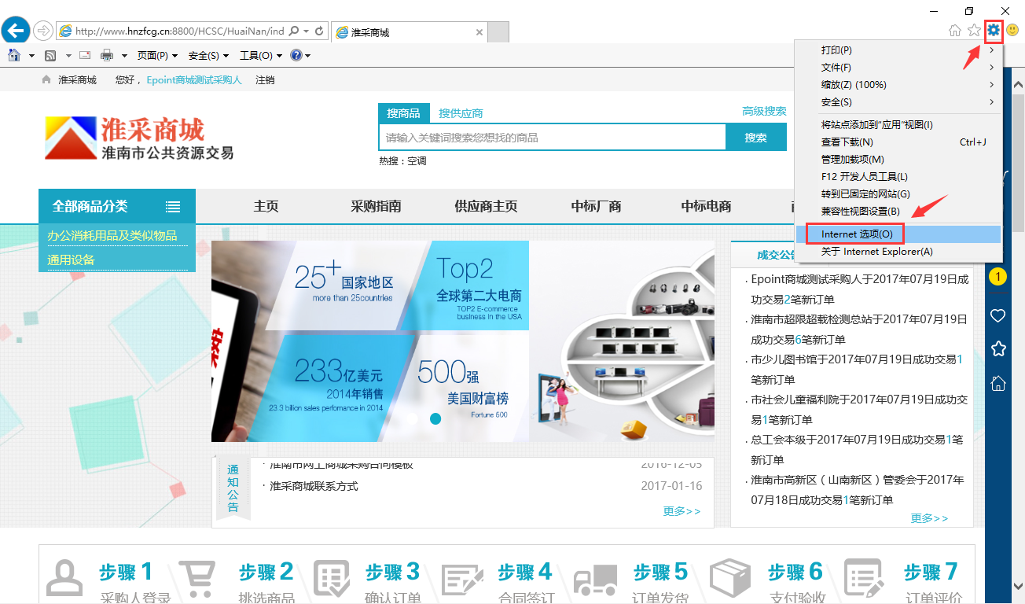

1，启用全部Activex控件，同时禁用弹出窗口
IE浏览器点击工具→internet选项→安全→受信任的站点→自定义级别，启用全部Activex控件，同时禁用弹出窗口设置，如下图：
注:这里大概有10个左右Activex控件需要启用（手册就不每个做演示了），有一个弹出窗口需要禁用，最后点确定，
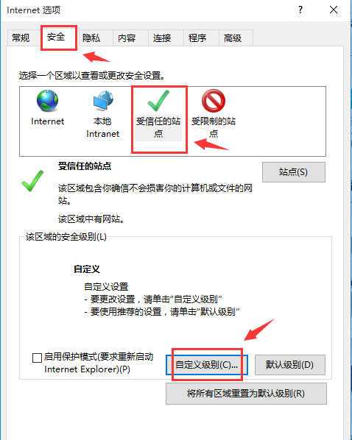
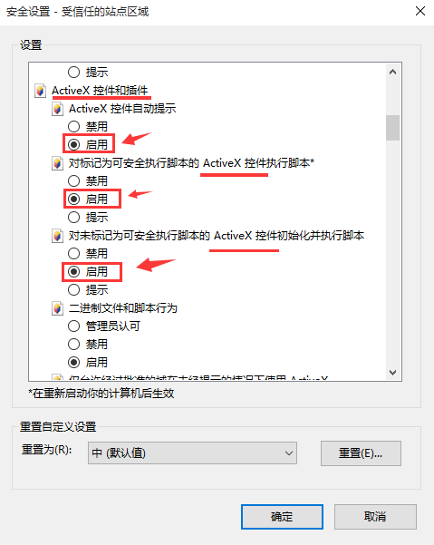
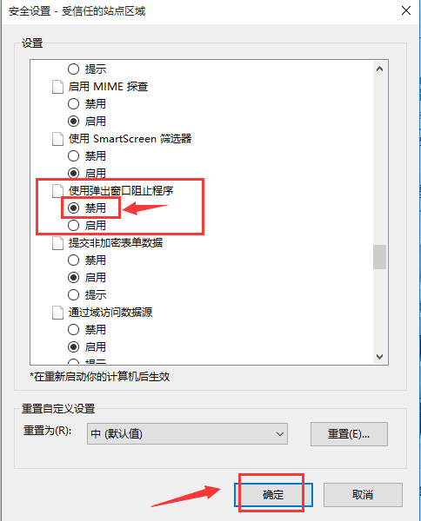

2，受信任站点设置
IE浏览器点击工具→internet选项→安全→受信任的站点→点击站点，可以看到该网站地址，点击填加，加入受信任站点，如下图：

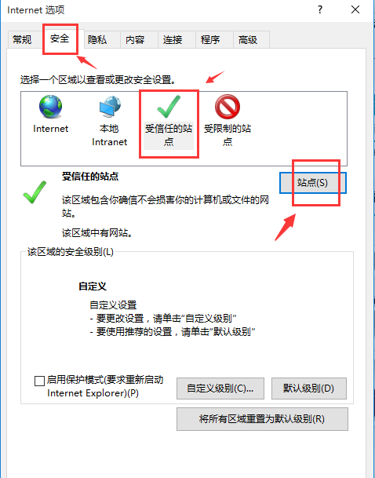

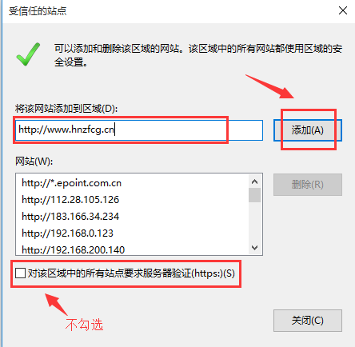

3，兼容性视图设置
IE浏览器点击工具→兼容性视图设置，会显示该网站地址，点击添加加入，如下图：
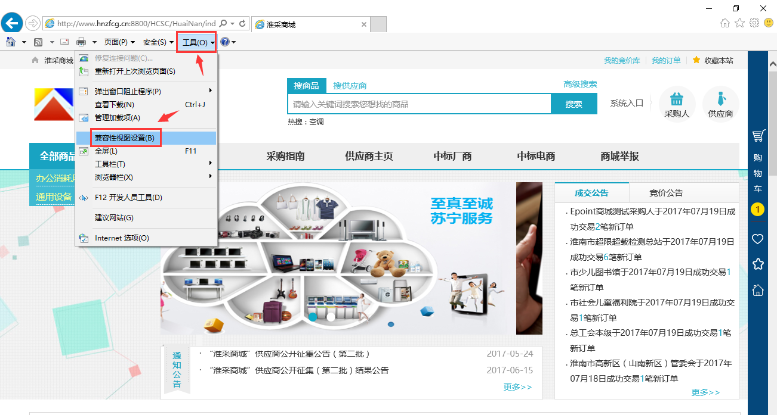

系统登陆
1，百度搜：淮采商城→点击进入网站→选择右上角供应商登陆方式→输入账号密码登陆，
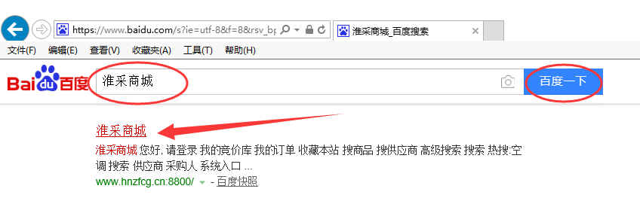

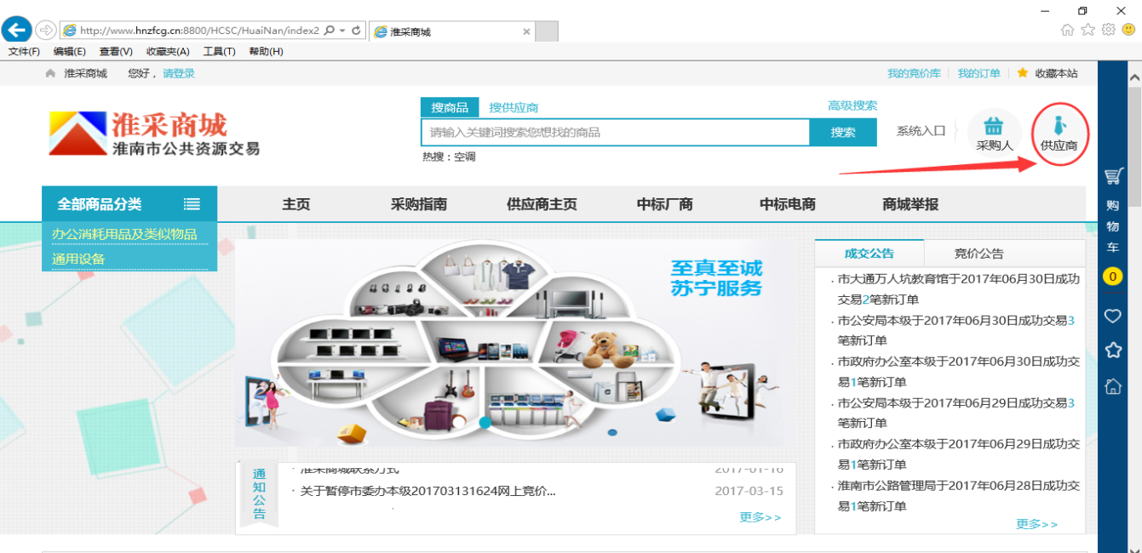

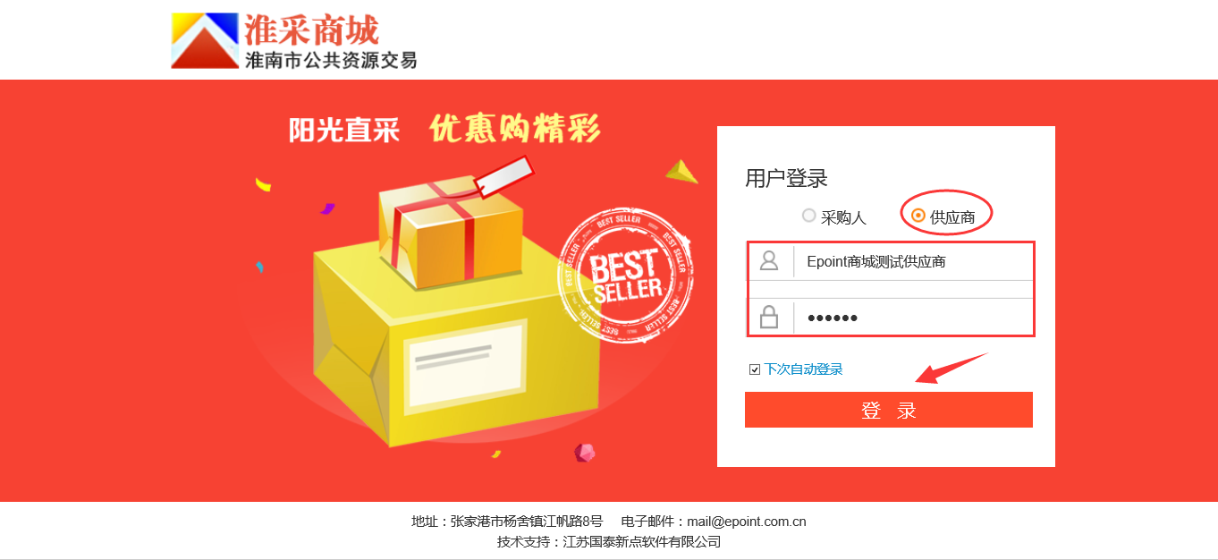

1.3,采购方式及业务流程介绍，
两种采购方式： 一：无计划采购 二：有计划采购

流程介绍
一：无协议采购（无采购计划直接采购）
采购人浏览挑选商品→选择供应商/送货地址/商品数量→加入购物车结算→不关联采购计划/选择是否开具发票→提交订单→采购人登陆账户订单确认→供应商登陆账户订单确认→采购人发起合同备案→供应商确定合同备案→采购人再次确认合同备案成功→待发货，供应商填写发货信息→待支付，采购人确认收货并支付→采购人确认验收货物→交易成功

二：有协议采购（需要财政局审核下达采购计划→采购中心注册→采购人新增计划）
新增采购计划→采购人浏览挑选商品→选择供应商/送货地址/商品数量→加入购物车结算→选择关联采购计划/开具发票→提交订单→采购人登陆账户订单确认→供应商登陆账户订单确认→采购人发起合同备案→供应商确定合同备案→采购人再次确认合同备案成功→待发货供应商填写发货信息→待支付采购人确认收货并支付→采购人确认验收货物→交易成功

退货流程：
采购人发起退货→供应商确认退货，若不同意点订单挂起→采购人开始退货→供应商货物签收→退货结束

1.4,网上竞价
1，网上竞价→查找竞价项目→点击操作按钮→进入竞价报价界面→输入单价→添加补充说明→提交报价，
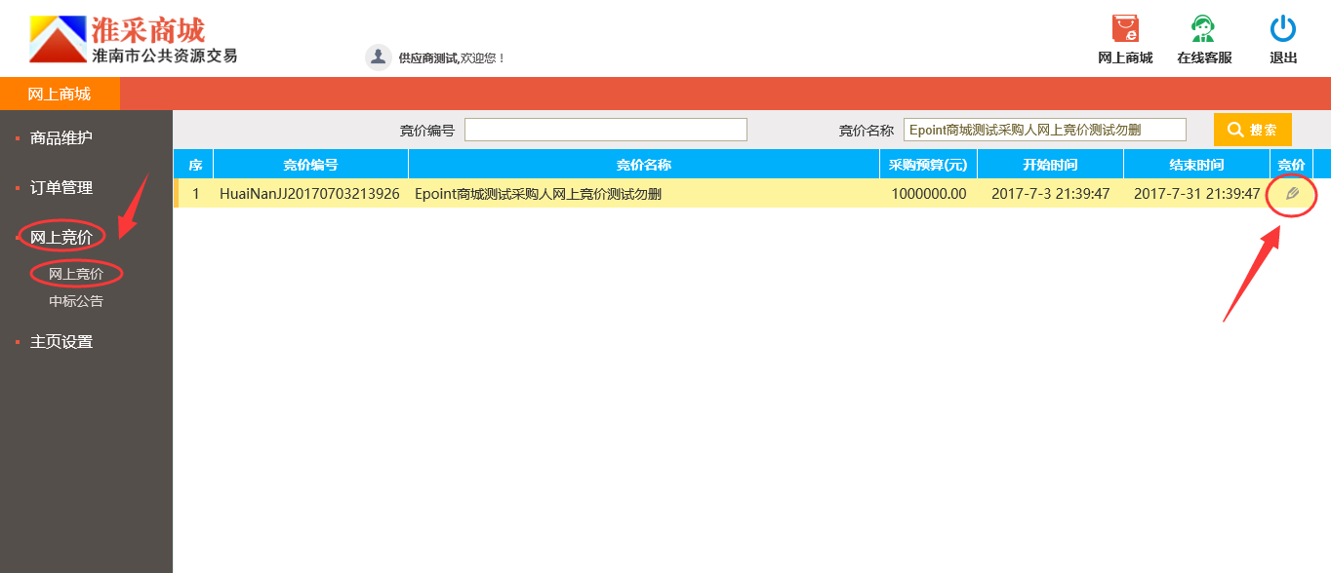
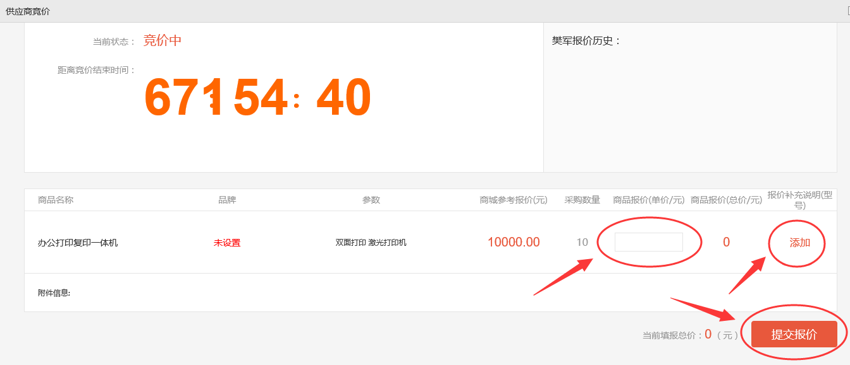

2，点击中标公告→查看中标公告信息，
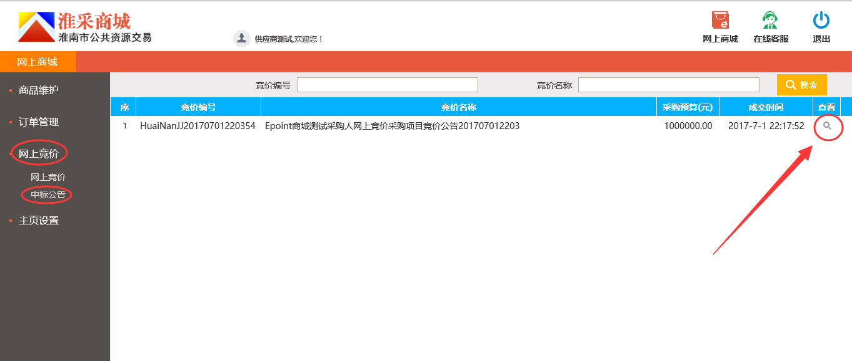
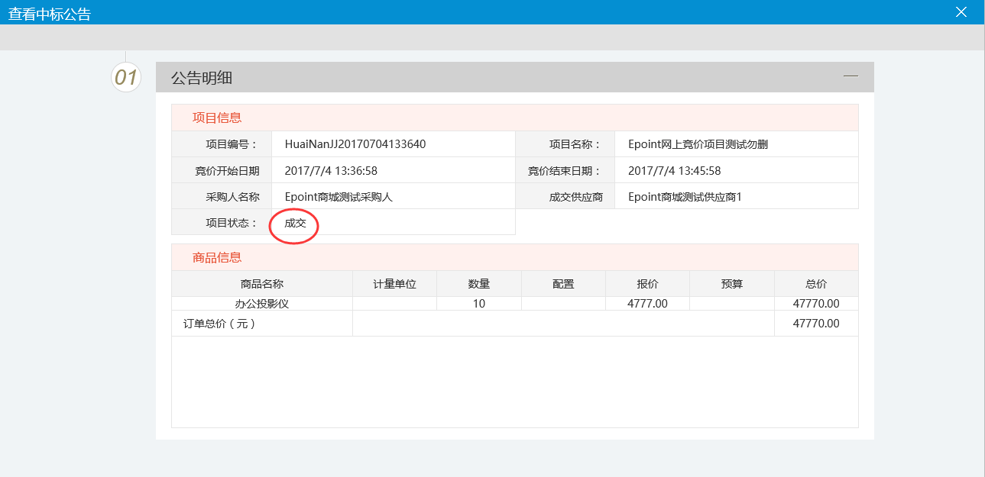

二、 商品维护

2.1,主页设置
1，点击主页设置→扩展信息→上传企业LOGO→填写企业简介及服务范围，
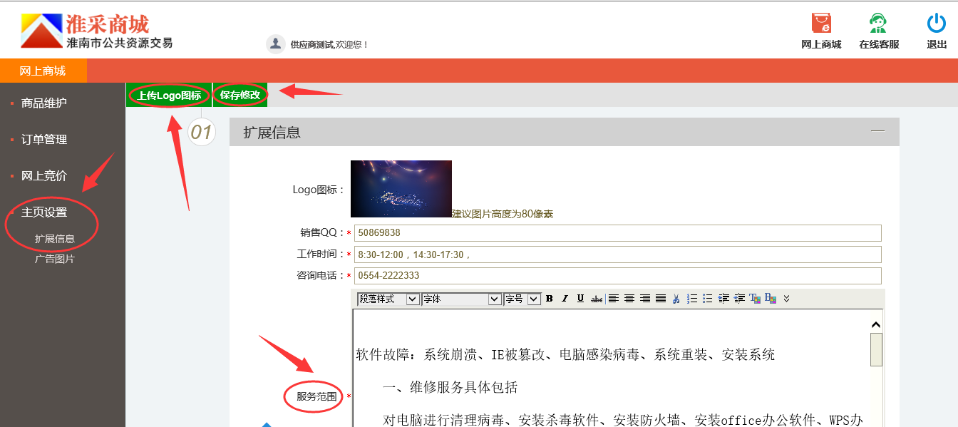
2，新增广告图片，点击新增图片→上传文件，选择图片即可上传，最多可上传5张图片，
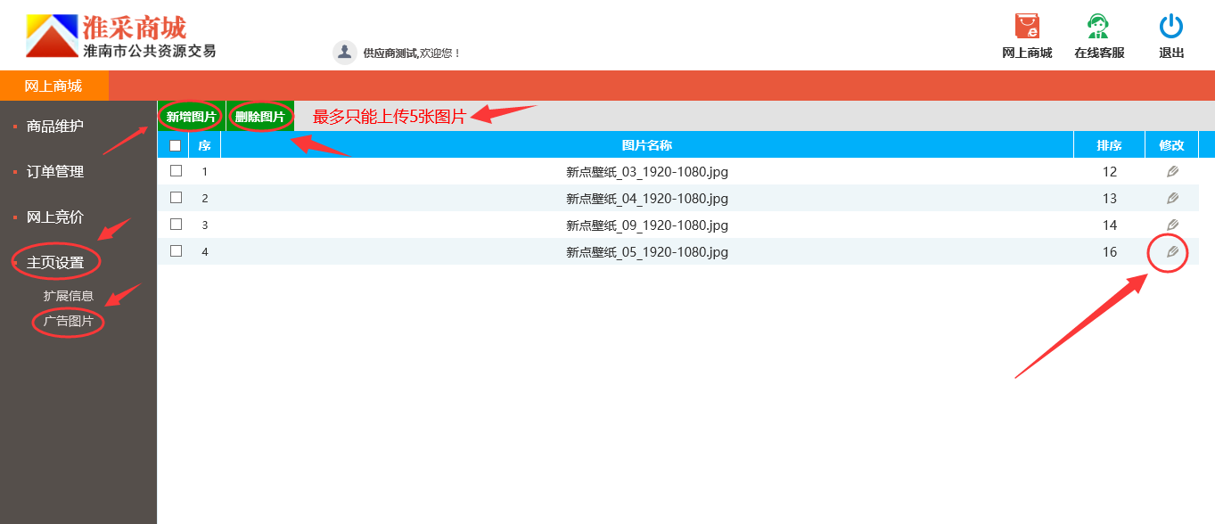
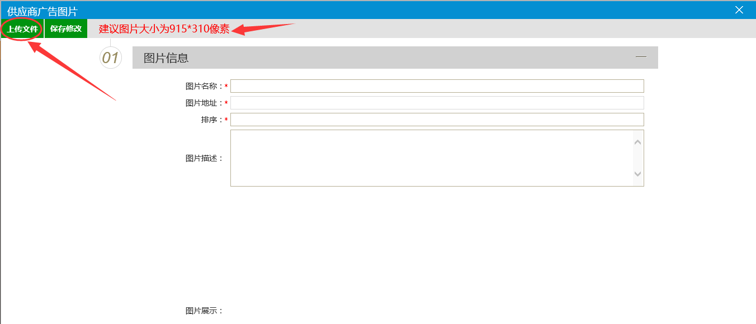

2.2,添加商品
商品维护需要中心将符合条件的供应商对授权范围内的商品信息进行添加、修改、商品导入、商品下架等操作，

1，商品维护→添加商品→选择具体商品→新增商品，注：一定是选择具体商品后，左上角才会出现按钮，
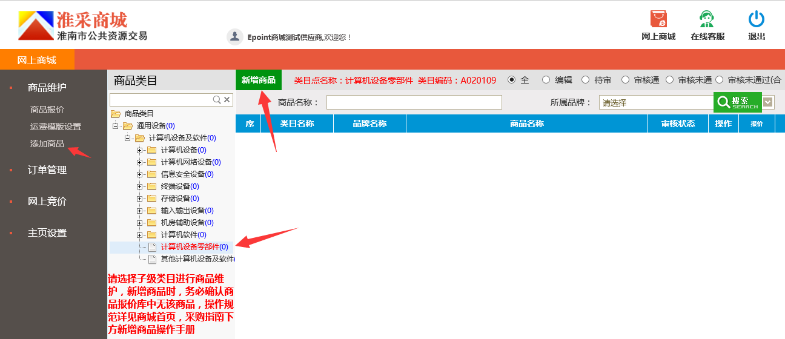

2，按下图填写商品名称，型号，计量单位，节能信息，挑选品牌，注红色标注文字部门，如果没有你所挑选的商品请备注，审核人看到后会添加，注：是否为节能商品按实际情况填写，新增图片至少2张及以上，
预览商品前需要先保存，
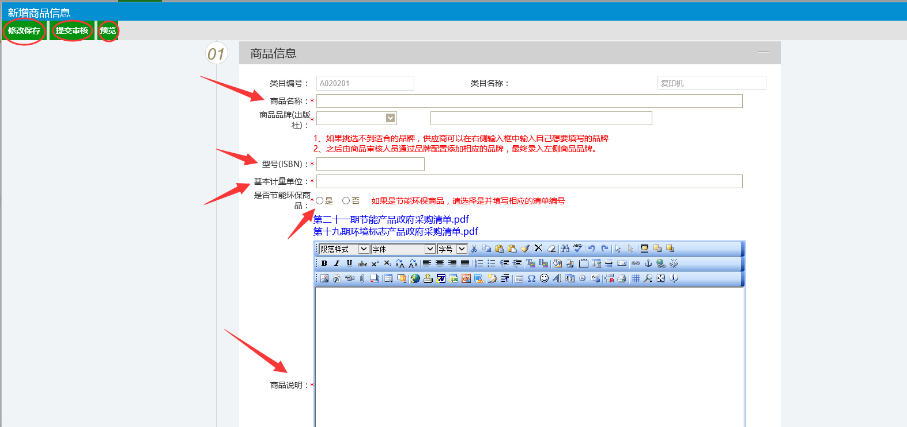

3，新增商品图片，设置主图，填写商品配置信息，
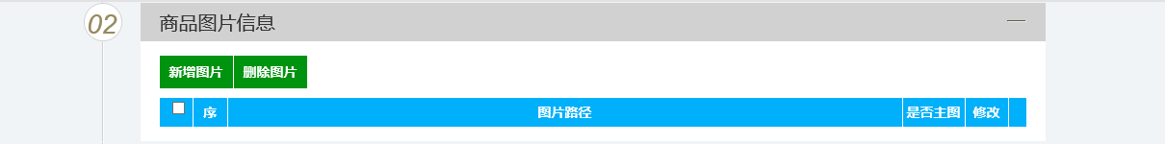
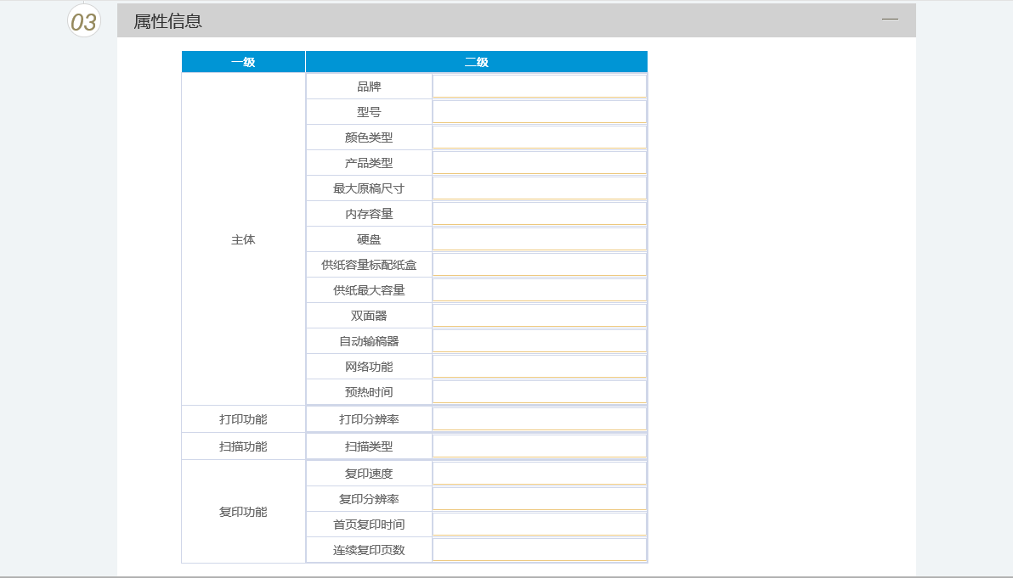

2.3,商品报价
1，商品维护→商品报价，商城供应商可对授权范围内商品进行报价或修改报价，可在上方搜索栏通过商品名称或型号搜索需要报价商品，点击右侧修改按钮，进入报价修改页面，
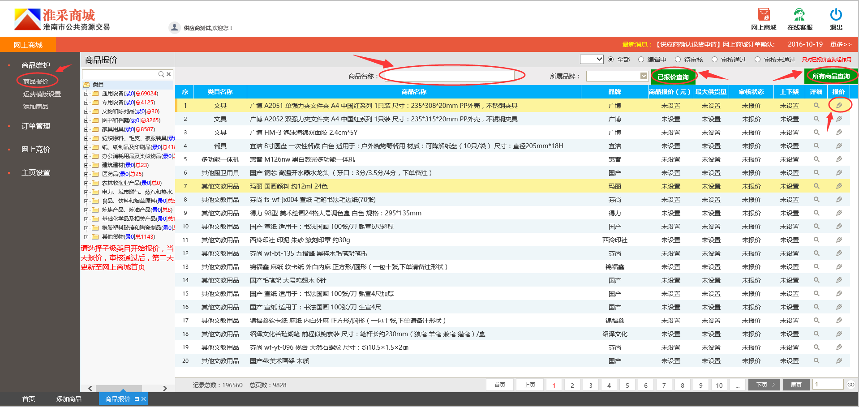

2，可以进行商品报价及修改报价，第一次报价或修改报价，需要提交审核通过才能更新为最新报价，
库存可直接修改无须审核，如果是已经报价商品可对商品进行下架操作，
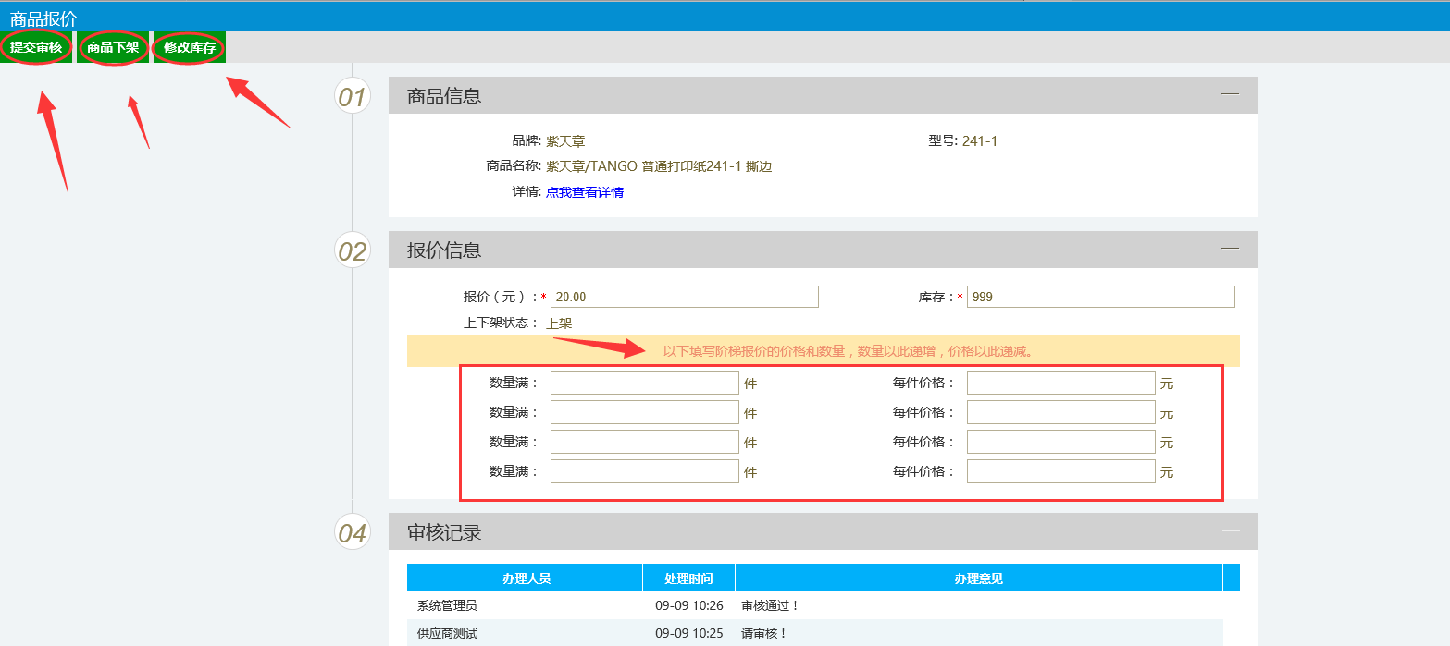

2.4,供应商订单运费设置
商品维护→运维模板设置→新增运费设置→进入运费模版编辑页面，
注：运费按实际情况设置即可，需在订单运费设置菜单中设置运费，否则商品无法购买，
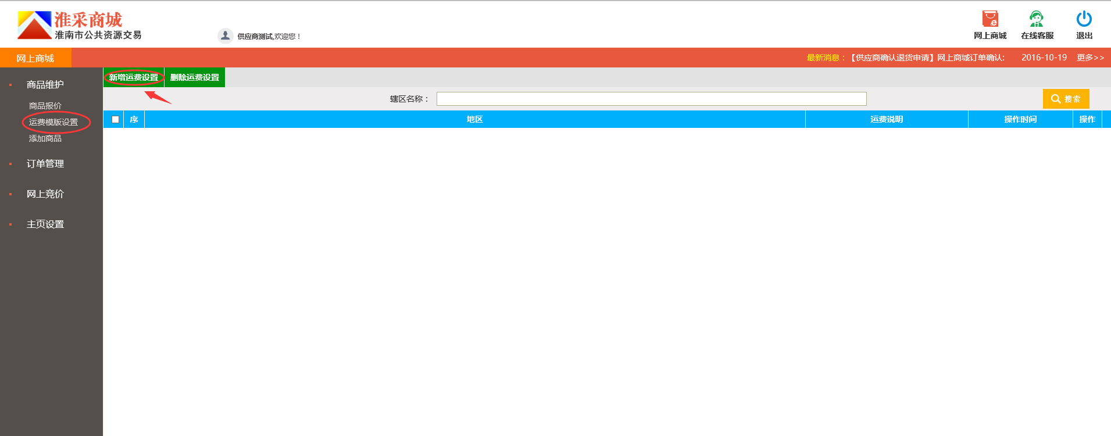
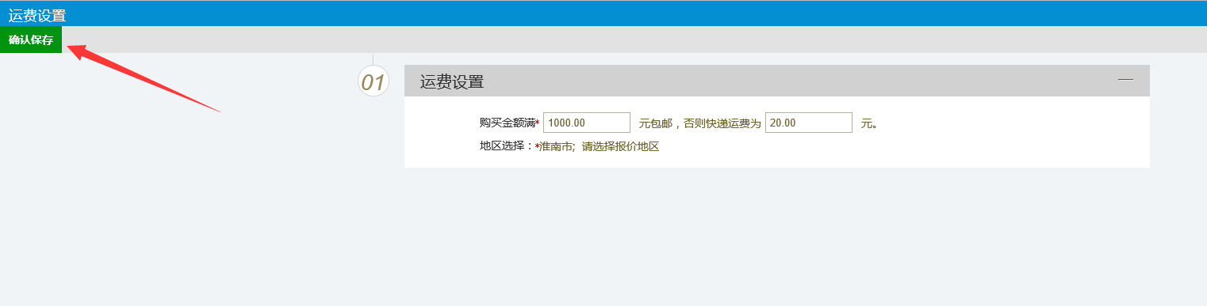

三、 订单管理
供应商可通过订单管理，对网上商城中售出的商品进行订单确认、退货、合同备案、发货登记等操作，

3.1, 订单确认
供应商登录系统，点击订单管理→订单确认→通过项目编号找到所需订单→订单状态显示当前所属订的单交易状态，注：供应商也可通过页面上方搜索栏→查找关键字→快速搜索订单，
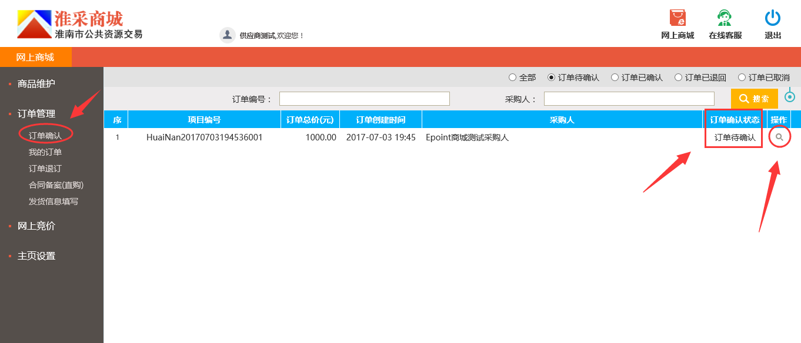

点击操作按钮→打开订单确认页面，查看订单详细信息，确认点击左上角订单确认按钮，如需退回，点击订单退回按钮，退回给采购人，
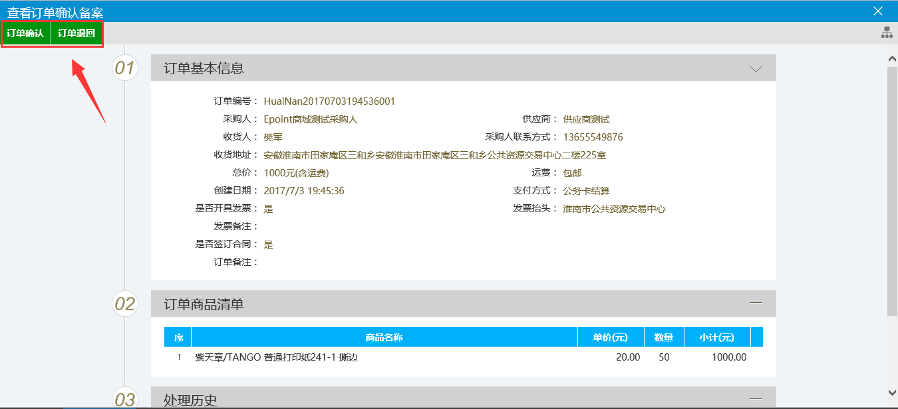

3.2, 合同备案
订单管理→合同备案→由采购人先发起合同备案→供应商确认备案→采购人再次确认，备案完成， 点击操作按钮进入操作页面，
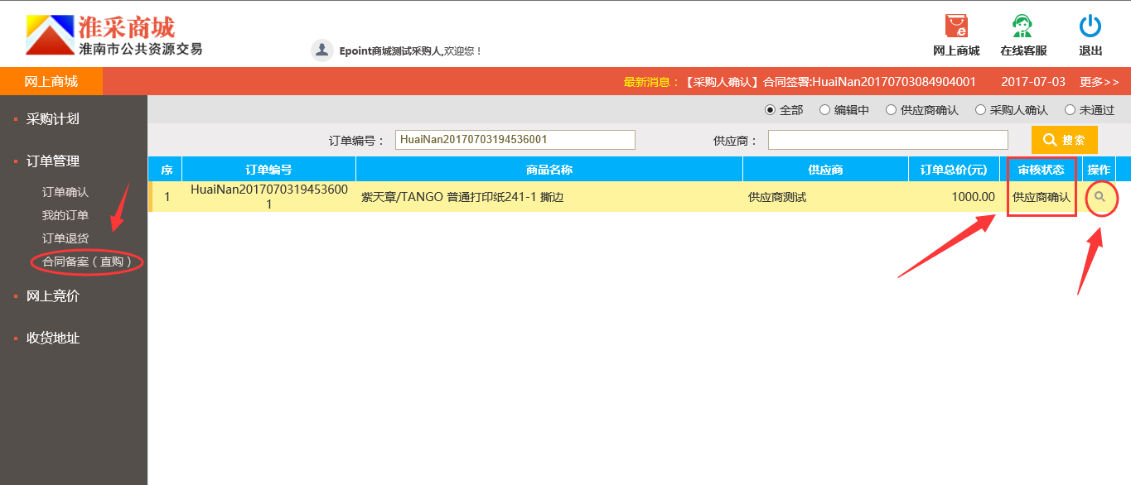
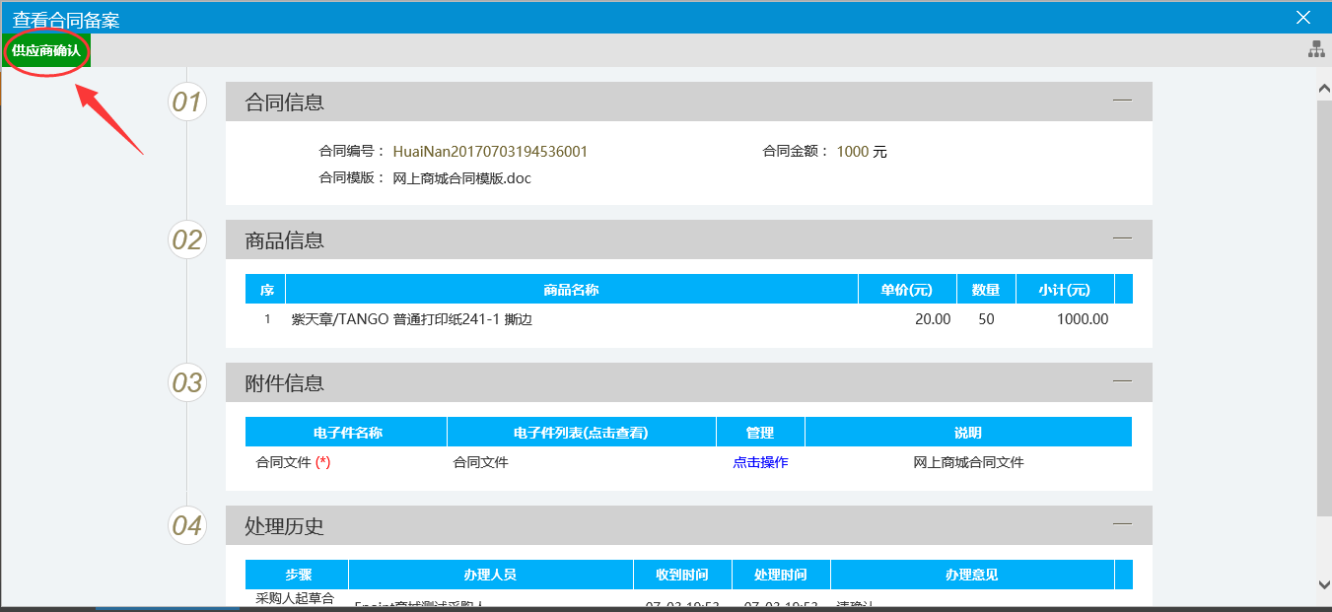

3.3, 发货信息填写
供应商准备发货前在此→新增发货→填写信息→发货，
注：在发货信息栏中选择快递公司，录入物流编号等信息，完成后点击修改保存按钮，完成发货信息录入，
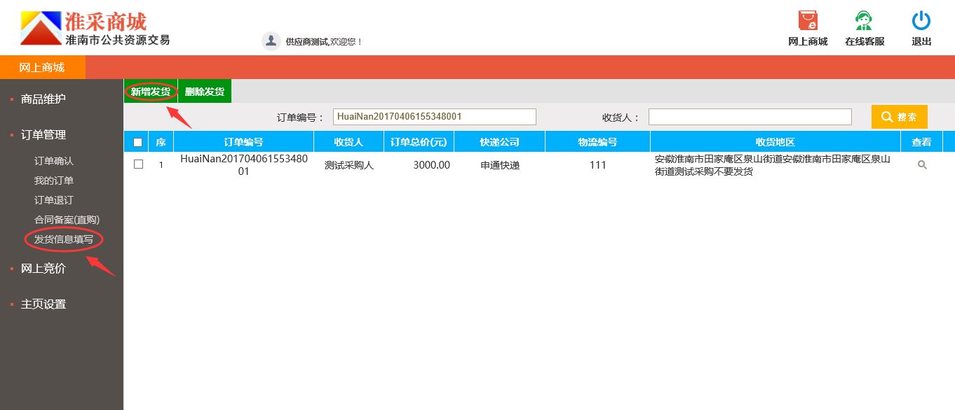
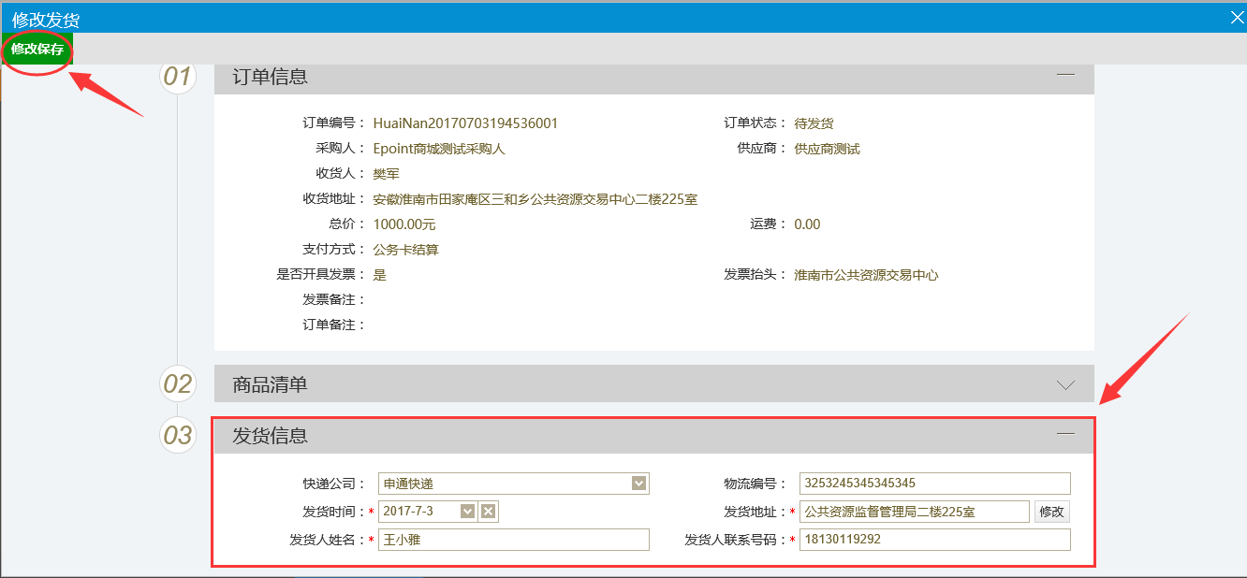

3.4 ,我的订单
供应商可通过我的订单栏目查看订单状态，所属交易阶段信息等，
点击订单管理→我的订单，可查看订单当前状态→点击操作按钮打开订单查看页面，显示订单所属交易阶段及信息等，
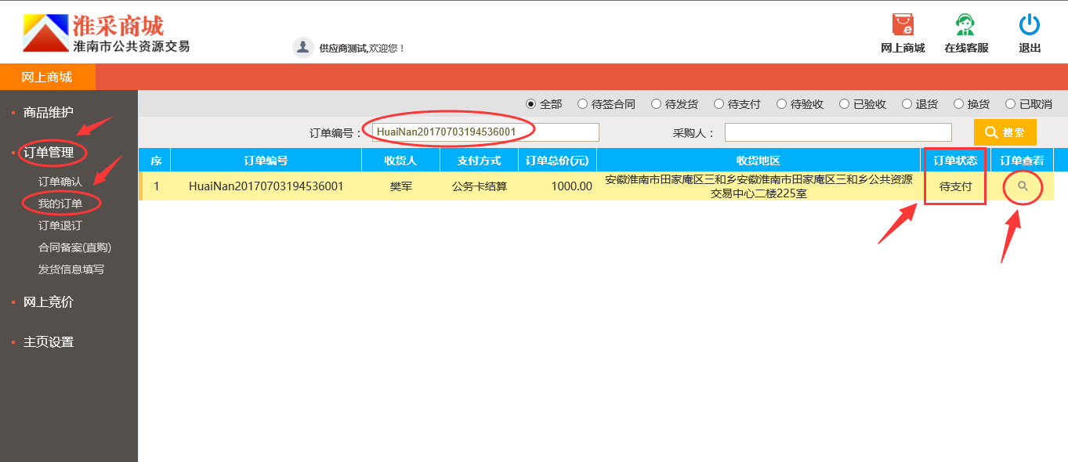
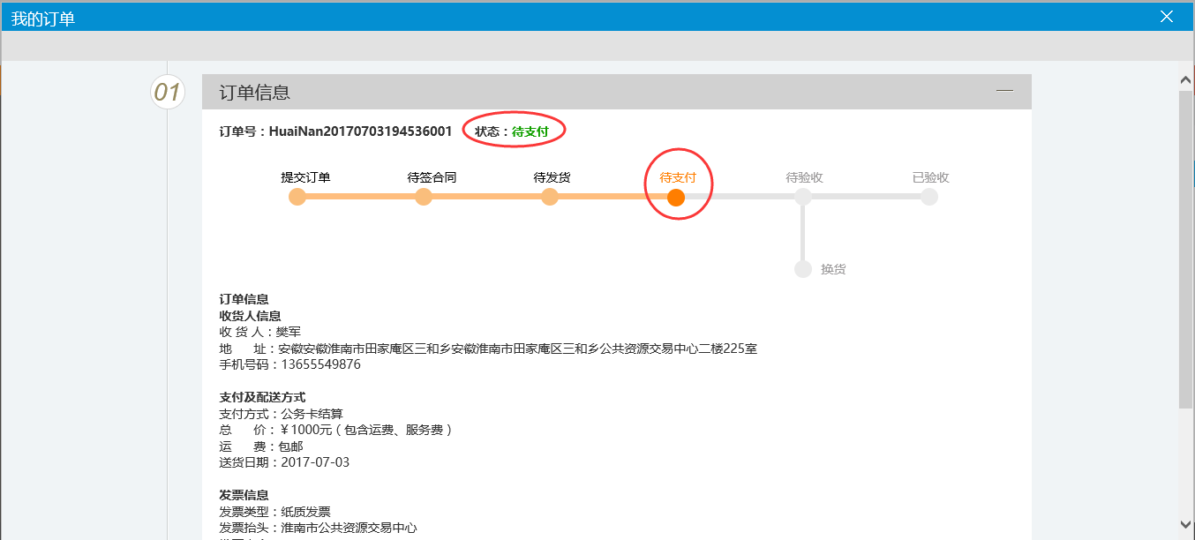

3.5, 订单退订

退货流程：

采购人发起退货→供应商确认退货，若不同意点订单挂起→采购人开始退货→供应商货物签收→退货结束，

1，新增退货→填写退货原因及说明→提交供应商确认，
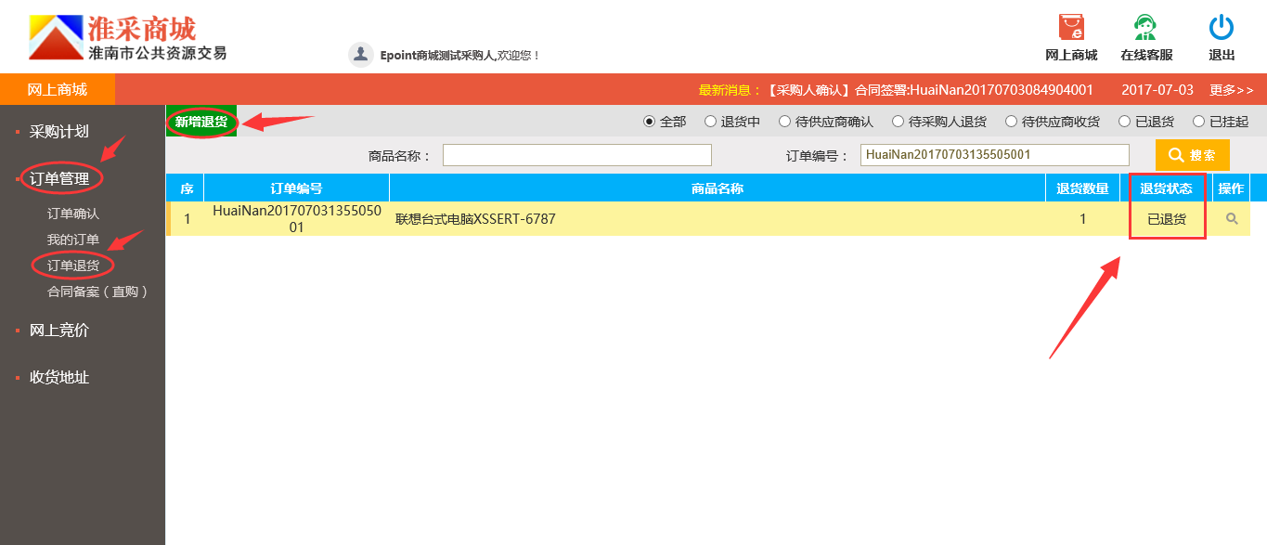
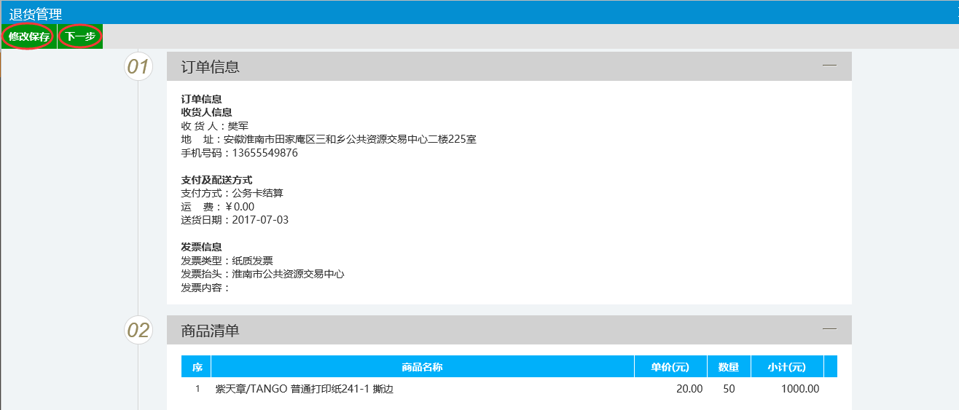
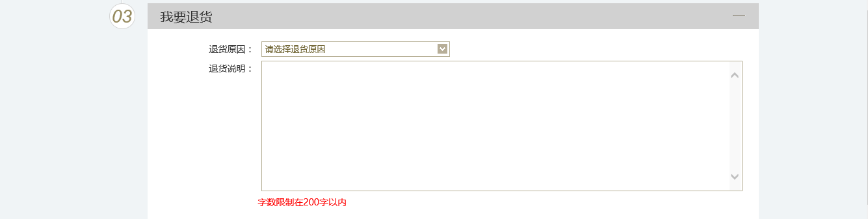

2，供应商点击→订单管理→我的订单→可确认退货，若不同意退货点击→订单挂起，
注：需添加退货地址，下图右上角可查看退货审核流程，
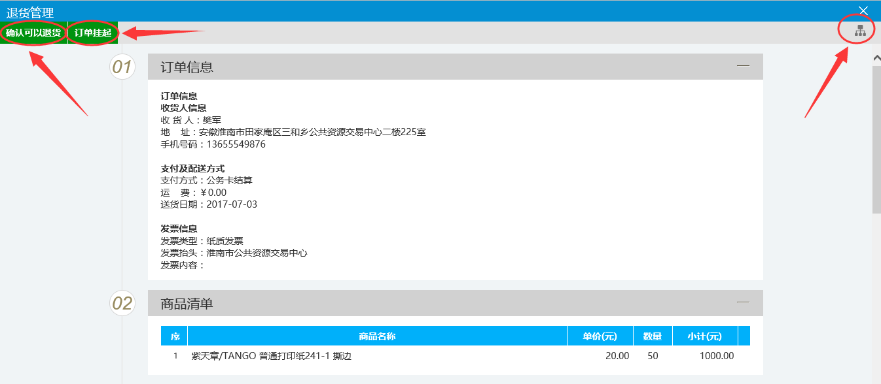

退货审核流程为：
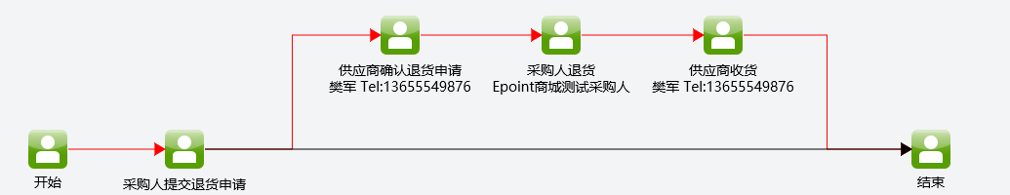

3,6,修改供应商账户密码
老会员系统登录地址：http://www.hnsztb.cn/hnhy/
1，使用IE浏览器复制地址在浏览器中打开→输入商城账号密码登陆，
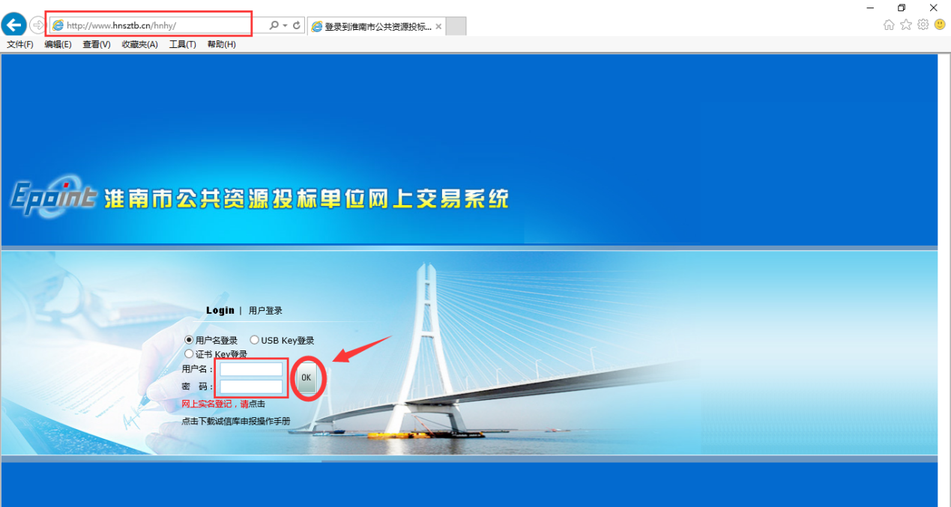
2，登陆后进入如下界面→个人信息→修改密码→输入原密码及设置新密码→最后点修改密码确定，即可，
